Муниципальное бюджетное общеобразовательное учреждение «Зеленонивский учебно-воспитательный комплекс имени Героя Советского Союза Михаила Кузьмича Тимошенко» муниципального образования Красноперекопский район Республики Крым

Сведения о качестве реализации Программы «Введение в туризм».
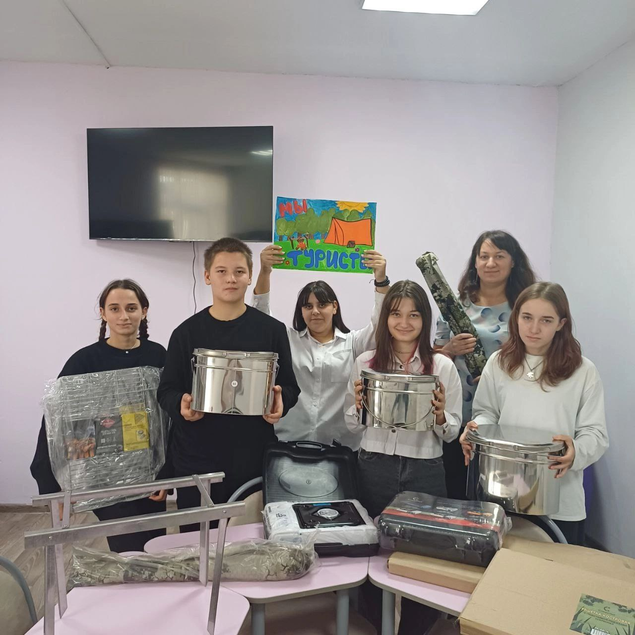

Педагог дополнительного образования: Солодилова Кристина Владимировна

с. Зеленая Нива, 2025
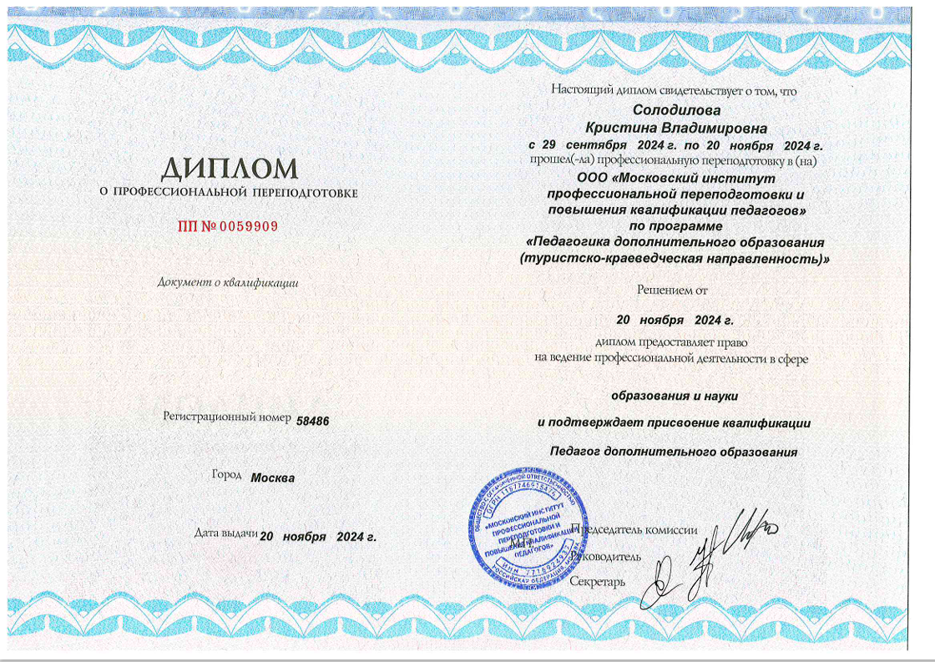

Участие в Республиканском фестивале краеведческих объединений посвященного Дню народного единства, в 2024 году: https://m.vk.com/wall-109881240_4317?from=post

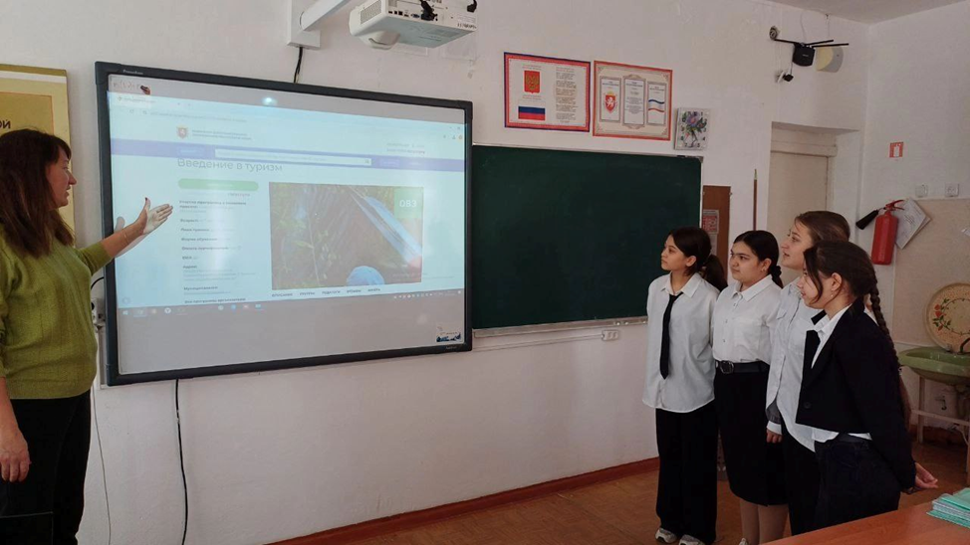
1. | Республиканский фестиваль краеведческих объединений, посвященный Дню народного единства, в 2024 году | Абдураимов Вилен Эрнесович  Абиева Алие Ридвановна  Аджигафарова Эсма Тимуровна  Богун Мария Витальевна  Измаилова Наргиза Фахраддиновна  Карта Асие Усеиновна  Лобода Екатерина Сергеевна  Мищук Дарья Максимовна  Муратов Александр Александрович | Диплом III степени, распоряжение от 20.11.2024 № 1777 | Руководитель: Солодилова Кристина Владимировна, учитель дополнительного образования
2. | Республиканский открытый фестиваль-конкурса детского творчества «Крым в сердце моём» | Лобода Екатерина Сергеевна | III место, распоряжение от 18.12.2024 № 657 | Руководитель: Солодилова Кристина Владимировна, учитель дополнительного образования
 |  | Мищук Дарья Максимовна | III место, распоряжение от 18.12.2024 № 657
3. | Республиканский конкурс юных фотолюбителей «Крым - полуостров мечты» в 2025 году | Мищук Дарья Максимовна | III место, распоряжение от 03.02.2025 № 67 | Руководитель: Солодилова Кристина Владимировна, учитель дополнительного образования
4. | Всероссийская олимпиада по школьному краеведению в 2024/2025 учебном году | Аджигафарова Эсма Тимуровна | I место, | Руководитель: Солодилова Кристина Владимировна, учитель дополнительного образования
5. | Всероссийский конкурс социальной рекламы в области формирования культуры здорового образа жизни «Стиль жизни-здоровье!2024», муниципальный этап. | Артысюк Юлия Юрьевна, Джимилов Эмир Русланович, Ерохина Полина Григорьевна, Агеев Ярослав Александрович, Аджигафарова Эсма Тимуровна | I место | Руководитель: Солодилова Кристина Владимировна, учитель дополнительного образования
6. | Региональный конкурс проектов в области космонавтики «Звездная эстафета в Крыму» в 2025 году | Абиева Динара Ридвановна | I место, распоряжение от 14.02.25 | Руководитель: Солодилова Кристина Владимировна, учитель дополнительного образования
7. | Мероприятия, посвященные снятию блокады с города Ленинграда | команда «Звезда» (Абиева Динара, Карта Асан, Богун Мария) | II место, распоряжение от 23.01.2025 № 44 | Руководитель: Солодилова Кристина Владимировна, учитель дополнительного образования

